|  |  |  |  |
| --- | --- | --- | --- |
|  | PRODUCT-APP  PROYECTO KEOLA | | FECHA:26/04/2024 |
| PRUEBAS DE SOFTWARE | PAGINA 1 | |
| AMBIENTE: | VERSION: | |

**BUGS DE APLICATIVO MOVIL**

|  |  |  |  |  |  |  |
| --- | --- | --- | --- | --- | --- | --- |
| **DESAROLLADOR:** |  | | **FUNCIONALIDAD A PROBAR:** |  | | |
| **PROBADOR:** | Richar José Lopez Morillo | | **MÓDULO:** |  | | |
| **PRE REQUISITOS** | **CODIGO DE ESCENARIO** | **CODIGO CASO DE PRUEBA** | **NOMBRE DE ESCENARIO** | **NOBRE CASO DE PRUEBA** | **RESULTADOS ESPERADOS** | **RESULTADOS OBTENIDOS** |
|  | E001 | CP001 | Banner Incorrecto | Validar el banner correcto | Se debe mostrar en la app mobile el banner correcto en modulo express |  |
|  | E001 | CP002 | Código de Verificación | Validar el código de verificación | Se debe mostrar el código de verificación en el app mobile |  |
|  | E001 | CP003 | Mostrar puntos ganados | Validar puntos ganados | Se debe mostrar el los puntos ganados en la app mobile en la sección “Keola Puntos” |  |
|  | E001 | CP004 | Historial de puntos | Validar el historial de puntos ganados | Se debe mostrar el historial de puntos ganados en Keola Cash Bach en el app mobile |  |
|  | E001 | CP005 | Mostrar puntaje cero | Validar puntaje Cero | Se debe mostrar puntaje en cero en el app mobile |  |
|  | E001 | CP006 | Historial Keola Puntos en cero | Validar Historial Puntos en cero | Se debe mostrar el historial de puntaje en cero en el app mobile |  |

**Bugs Encontrados**

E001CP001: Banner incorrecto.

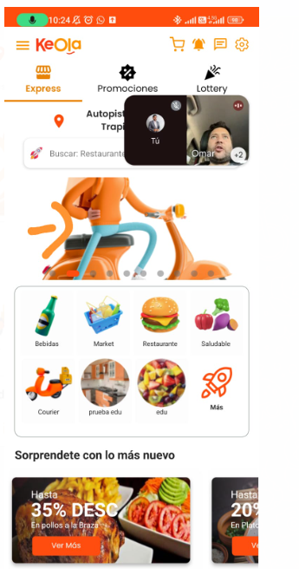

E001CP002: No se muestra el código y error del servicio.

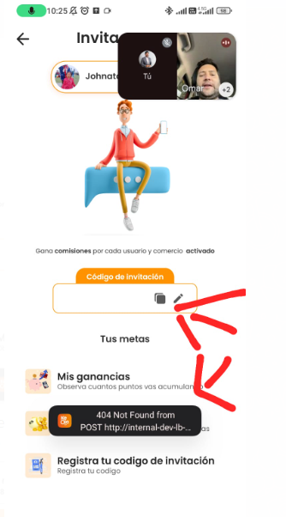

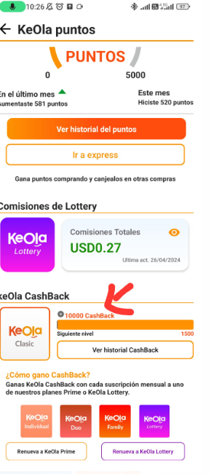E001CP003: No se muestra los puntos ganados en “Keola Puntos”

E001CP004: No muestra el historial, de donde ganaste el keola cash back.

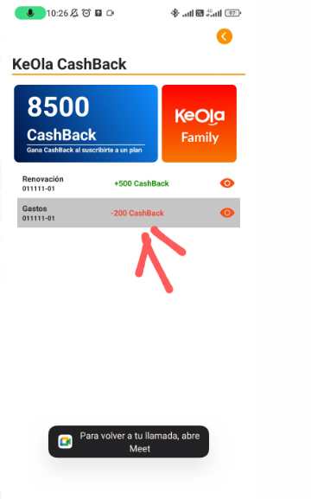

E001CP005: Mostrar puntaje cero (Según la foto reportada)

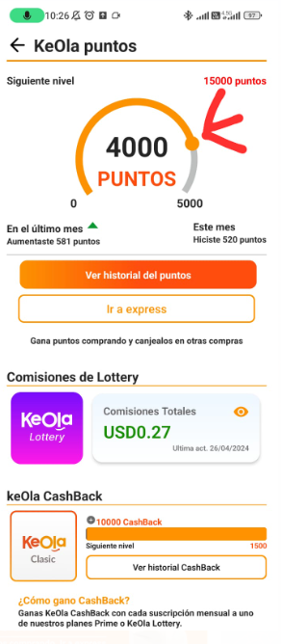

E001CP006: El historial tiene puntos, debe estar en cero (Según la foto reportada)

